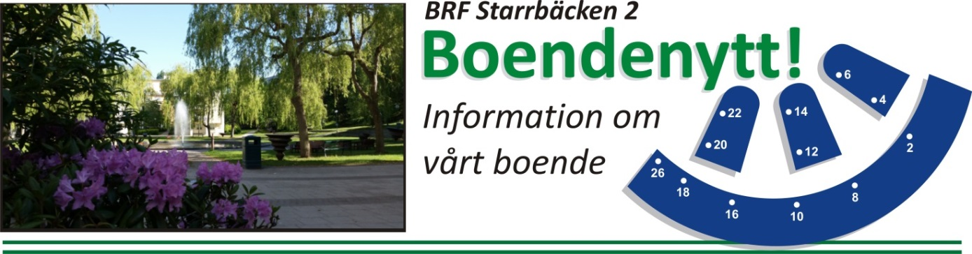

Informationsblad nr 1, 2016

Till att börja med vill styrelsen önska alla grannar en god fortsättning på det nya året!

Grovsoprummet och återvinning
Tyvärr måste vi återigen ta upp problemen med grovsoprummet som vi ju delar med grannföreningen Svea Artilleri 4. Det händer återkommande att personer slänger saker som inte hör hemma där. Det är inte tillåtet att slänga t.ex. möbler eller elprodukter. Varje gång det görs innebär det extrakostnader som vi alla måste vara med och dela på. Om vi inte skärper oss kan det tyvärr bli så att grovsoprummet stängs under en period.
Sedan i höstas behöver vi inte åka så långt med återvinningsmaterial. Då öppnade äntligen Roslagstulls återvinningsstation igen. Den ligger i Vanadisberget mellan Roslagstull och Norrtull och har öppet alla dagar i veckan utan fredagar. (Se exakta öppettider på Stockholm vattens hemsida.) Där går det bra att lämna möbler, hemelektronik, kartonger mm.
Stämmor i vår
Boka gärna redan nu in följande två datum i era kalendrar:
Torsdag 21 april Extrastämma i Halvmånen
Tisdag 3 maj Ordinarie årsstämma (lokal inte beslutad än)

Styrelsen genom Christina Cronsioe

